Zabawa słowna - wąż

Znajdź słowo na ostatnią literę wyrazu wcześniejszego.
Na kartce A4 rysuj słowami węża. Spróbuj narysować /napisać/ jak najdłuższego węża.

np.
oknosatramentaniecegłagrest …... itd.

Uczniowie, którzy będą chcieli zaprezentować swoje prace na stronie internetowej szkoły proszeni są o kontakt z bibliotekarzami przez dziennik elektroniczny. Zainteresowanych poinformujemy jak przesłać zdjęcia.

Oto przykład:

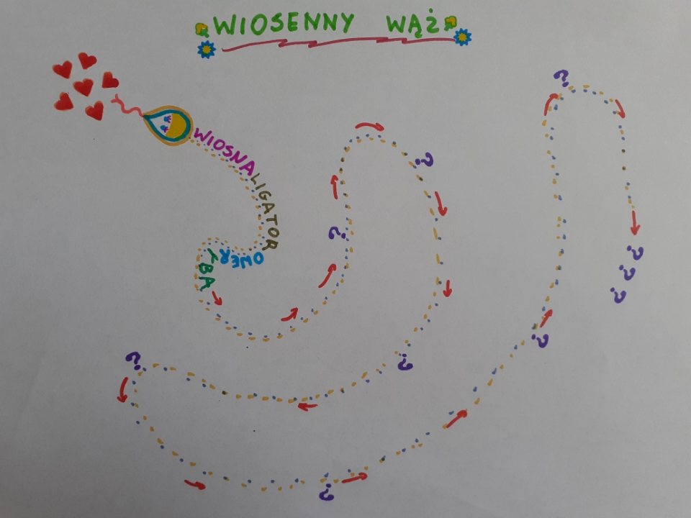

Miłej zabawy !

